24 octombrie 2019
RAPORT ZILNIC

Date de conectare FTP
HOST: 91.195.151.146
USERNAME: romgaz
PASSWORD: s3cur1zat

În scopul unei mai bune colaborări, vă rugăm să ne semnalaţi eventualele neplăceri şi să ne oferiţi sugestii pe care le consideraţi necesare creşterii calităţii serviciului de monitorizare.

Informaţii burtiere
În cadrul emisiunii “Bună, România!” de la ora 18:00, de pe B1TV, următoarele informaţii au fost vizibile pe burtieră:
- Hidrocentrala Bretea, de pe râul Strei, inaugurată oficial.*

1.Ştiri şi emisiuni din domeniul gazelor

Calificativ:  NEUTRU | Planuri pe termen lung | Digi24-19:01  4min 18s
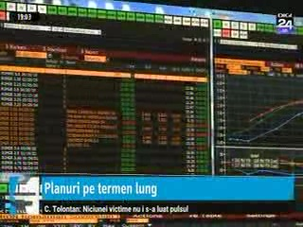 | Ludovic Orban, premierul desemnat, a declarat că sunt urgenţe de îndeplinit deoarece există riscul ca autorităţile locale să nu mai aibă bani ca să asigure căldura în şcoli, iluminatul public, în localităţile pe care le conduc.Pentru a spori veniturile, Guvernul Orban promite că 80% din redevenţele încasate de pe urma resurselor vor rămâne la administraţiile de pe raza cărora are loc exploatarea.  VIDEO Digi24

Calificativ:  NEUTRU | PNDL rezistă şi sub PNL | Digi24-19:05  4min 28s
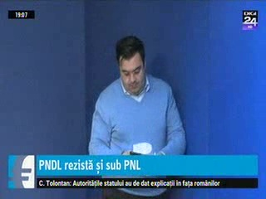 | Programul de guvernare al Guvernului Orban conţine, printre altele, modificarea OUG 114 şi revenirea la prevederile guvernanţei corporatiste, la programele de privatizare, făcându-se referire clar la Hidroelectrica şi Aeroporturi Bucureşti. Listarea la bursă a Hidroelectrica a tot fost amânată, fiind promisă de PSD în toamna anului viitor.  În ceea ce priveşte gazele din Marea Neagră, ar urma să vină acţiuni pentru a elimina blocajul produs de OUG 114 şi legea offshore. În programul de guvernare nu este menţionat nimic cu privire la faptul că firmele de stat au obligaţia de a da 90% din profit prin dividende.  VIDEO Digi24

Calificativ:  NEUTRU | Legile puterii | RealitateaTV-21:00
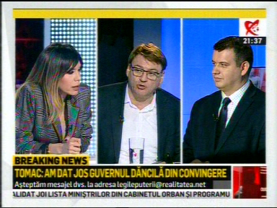 | În cadrul emisiunii „Legile puterii” de pe postul ArealitateaTV, s-au discutat următoarele subiecte:  - Ion M. Ionită, jurnalist, spune că dacă nu este abrogată rapid OUG 114, mai ales măsurile din energie şi telecomunicaţii, şi care au transformat România dintr-o ţară aproape independentă energetic într-una importatoare de gaze şi curent electric, PNL va avea de suferit.

Nu au fost ştiri de interes pe canalele radio.

2.Ştiri şi emisiuni din domeniul energiei

Calificativ:  NEUTRU | Punctul de întâlnire | Antena3-19:00
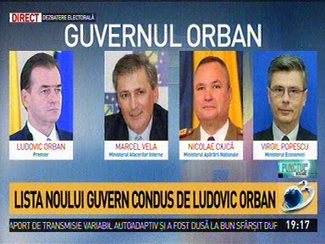 | În cadrul emisiunii „Punctul de întâlnire” de pe postul Antena3, s-au discutat următoarele subiecte:  - Moderatorul emisiunii spune că Virgil Popescu a fost propus pentru Ministerul Economiei, care include acum şi Ministerul Energiei.

Nu au fost ştiri de interes pe canalele radio.

